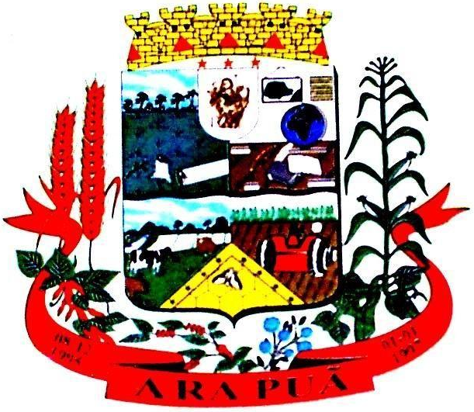 | PREFEITURA MUNICIPAL DE ARAPUÃ  Estado do Paraná

EDITAL DE CONVOCAÇÃO PARA POSSE
CONCURSO PÚBLICO Nº 001/2021

Dispõe sobre a convocação de candidato aprovado em Concurso Público, regido pelo Edital de abertura nº N . º 0 1 . 0 0 1 / 2 0 2 1, de 28/07/2021

O Município de Arapuã, através de seu representante legal, Prefeito Deodato Matias, no uso de suas atribuições legais, tendo em vista a homologação do resultado do Concurso Público aberto pelo Edital 001/2021, CONVOCA a candidata abaixo relacionada, a comparecer à sede da Prefeitura Municipal de Arapuã, situada à Rua Presidente Café Filho, nº 1.410, no prazo máximo de 05 dias uteis, a contar da publicação deste no órgão oficial do município, para tomar posse ao cargo em que foi aprovado, munido das documentações exigidas pelo edital nº 001/2021, supra indicado, e declaração de bens e valores, consoante exigência prevista no artigo 13 da Lei n° 8.429/92:

NOME | classif. | CARGO | carga horária
ANA MARIA DE LIVEIRA VIEIRA | 3º lugar | aux. serviços gerais | 40 HS SEMANAL

O não comparecimento no prazo estipulado implicará na desistência do candidato, podendo o Município convocar o subsequente, obedecendo a ordem de classificação.

Edifício da Prefeitura Municipal de Arapuã aos nove dias do mês de Maio do ano de dois mil e vinte e dois.

DEODATO MATIAS
Prefeito Municipal

